ИЗ ОПЫТА РАБОТЫ

учителя начальных классов

МБОУ «Гимназия №52»

Приволжского района г. Казани

Давлетшиной

Ларисы Мнавировны

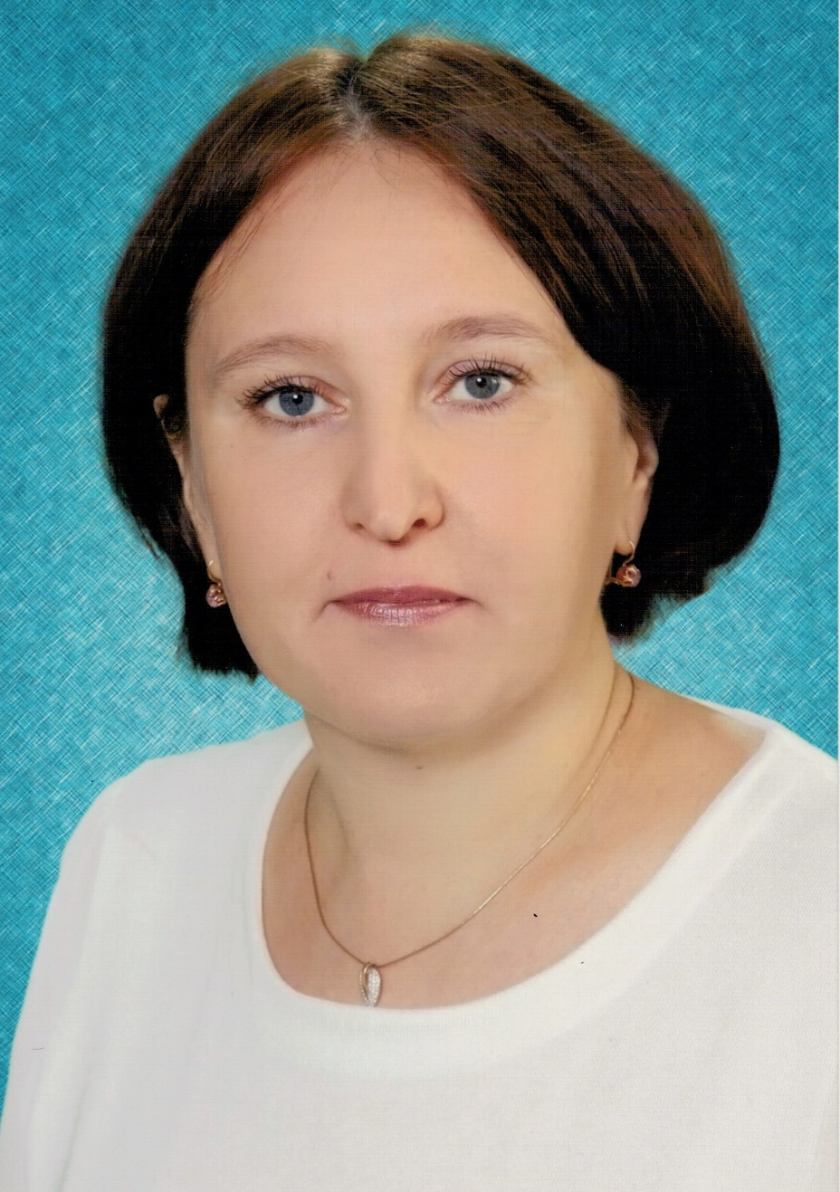

Я родилась и выросла в небольшом городке Менделеевске. Сколько себя помню – всегда хотела стать учителем начальных классов. Еще маленькой девочкой я играла с куклами «в школу». Мне нравилось писать мелом на доске, учить, объяснять.

Закончив школу с золотой медалью, я поступила в Набережночелнинский государственный педагогический институт на факультет «Педагогика и методика начального образования». В 1997 году я окончила институт и пришла работать в свою родную школу. После замужества переехала жить в город Казань и продолжила свою педагогическую деятельность. С 2014 года я начала работать в гимназии № 52.

Мой педагогический стаж составляет 13 лет.

Педагогическое кредо: «Кто постигает новое, лелея старое, тот может быть учителем».
Моя методическая тема: «Обеспечение внедрения технологий познавательного интереса через математические навыки в рамках реализации ФГОС НОО».
Как развить способность ребенка искать новое?
Как научить видеть проблемы, конструировать гипотезы, задавать вопросы, наблюдать, экспериментировать, делать умозаключения и выводы, классифицировать, давать определения понятиям?
Что должен делать учитель, чтобы возрастал интерес детей к учению?
Эти вопросы очень актуальны для современной школы. Нужно создавать условия, способствующие возникновению у учащихся познавательной потребности в приобретении знаний, в овладении способами их использования и влияющие на формирование умений и навыков
Становление познавательных интересов, учащихся происходит, прежде всего, на уроке. Необходимо активизировать познавательную деятельность и повышать интерес на каждом этапе урока, используя для этого различные методы, формы и виды работы:
- личностно ориентированный подход;
- ориентация на продуктивное достижение результата;
- создание ситуации совместной поисковой деятельности;
- детализация учебного процесса;
- создание психологической атмосферы, оптимальных условий.
Условиями, способствующими активизации познавательного интереса учащихся, являются:
- доброжелательная атмосфера в коллективе;
- сочетание индивидуальных и коллективных форм обучения;
- структурирование учебного материала по принципу нарастания познавательной трудности учебной работы;
- формирование внутренних стимулов к учению, самообразованию и др.
Ученик работает на уроке с интересом, если он выполняет посильные для него задания. Одна из причин нежелания учиться заключается в том, что ребенку предлагаются задания, к выполнению которых он еще не готов, с которыми справиться не может. Следовательно, надо хорошо знать индивидуальные особенности детей. Нужно помочь каждому ученику самоутвердиться, искать и находить собственные пути получения ответа на вопрос задачи. Учитываются индивидуальный темп продвижения ученика, стараюсь использовать творческие задания, как классные, так и домашние. готовлю к урокам наглядные пособия, дидактический и раздаточный материал. Дифференцированно подхожу к подготовке самостоятельных и контрольных работ по уровням от легких к сложным.
Успехи в моей работе отражаются в мониторинге успеваемости и качества учащихся.
Динамика учебных достижений обучающихся за последние три года:

Учебный год | Класс | Успеваемость |  | Класс
2014-2015 | 4 класс | 100% |  | 71%
2015-2016 | 1 класс | Безотметочное обучение
2016-2017 | 2 класс | 100% | 73%

Учащиеся моего класса регулярно принимают участие в различных конкурсах, олимпиадах, викторинах, спортивных мероприятиях и добиваются хороших результатов.
Индивидуальные достижения учащихся:

Год | Класс | ФИО учащихся | Конкурс | Результат
2014 | 4 класс | Баранова Алина | Школьная олимпиада по математике | 1 место (школа)
 |  | Сорокина Лидия | Школьная олимпиада по математике | участие
2014 | 4 класс | Баранова Алина | Районная олимпиада по математике | участие
2016 | 1 класс | Леванов Антон | Республиканская олимпиада «Эрудит» по математике | участие
2016 | 1 класс | Постнов Дима | Республиканская олимпиада «Эрудит» по математике | участие
2016 | 1 класс | Атнагулов Азат | Республиканская олимпиада «Эрудит» по математике | участие
2016 | 2 класс | Тухватуллина Зарина | Республиканская олимпиада по математике «Математический марафон» | призер
2016 | 2 класс | Леванов Антон | Республиканская олимпиада по математике «Математический марафон» | призер
 |  | Постнов Дима |  | призер
 |  | Козулин Савелий |  | призер
 |  | Атнагулов Азат |  | призер
2016 | 2 класс | Постнов Дима | Республиканская олимпиада по окружающему миру «Мир вокруг нас» | победитель
 |  | Тагирова Алия |  | призер
 |  | Мустафин Ранэль |  | призер
2017 | 2класс | Тухватуллина Зарина | Республиканская олимпиада по чтению «Живое слово» | победитель
2017 | 2класс | Фесенко Алина | Республиканская олимпиада по чтению «Живое слово» | призер

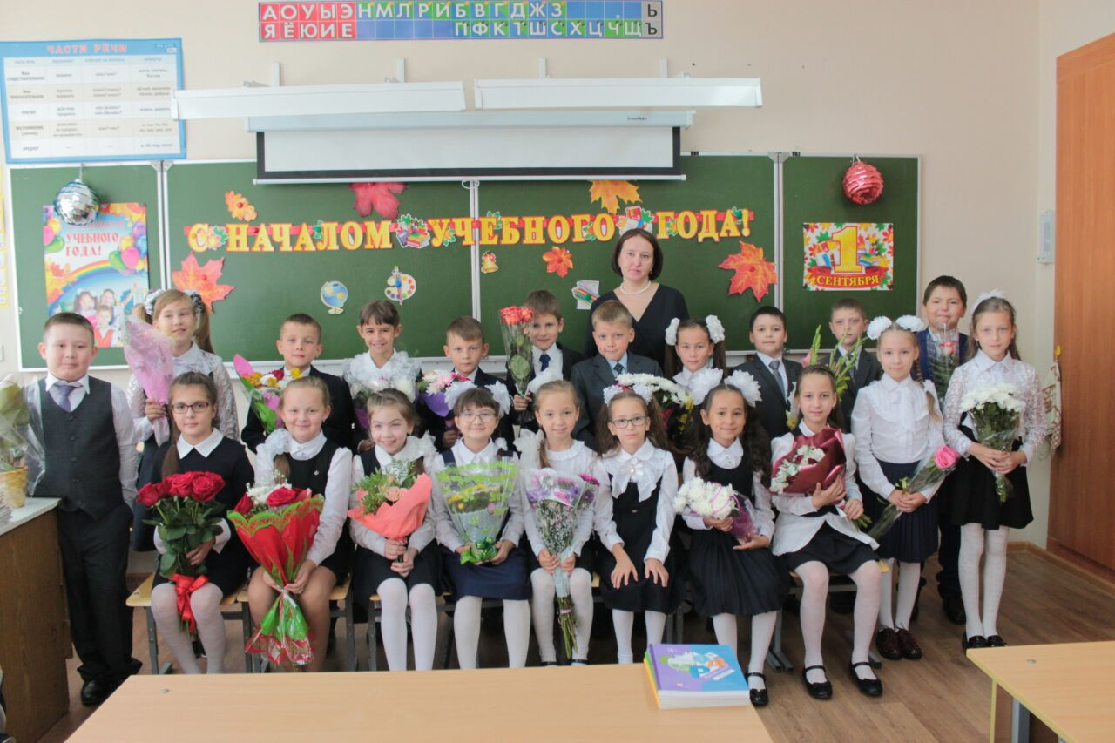

«…Нельзя сводить духовный мир маленького человека к учению. Если мы будем стремиться к тому, чтобы все силы души ребенка были поглощены уроками, жизнь его станет невыносимой. Он должен быть не только школьником, но прежде всего, человеком с многогранными интересами, запросами, стремлениями» еще тогда говорил В.А.Сухомлинский.
Поэтому главный замысел воспитательной системы заключается в создании в классном сообществе комфортной атмосферы жизнедеятельности, побуждающей интерес учащихся к реализации потребности стать самим собой, проявлению и развитию своих способностей, индивидуальному и коллективному творчеству, овладению умениями и навыками самопознания.

Моя тема воспитательной работы «Формирование сплоченного коллектива посредством создания психологического комфорта в классе».
Целью является создание условий для первичной социализации личности, для вхождения ребёнка в общество через становление отношений к миру и к себе в нём. На классных часах и практикумах дети моего класса приобретают опыт гуманных отношений, сочувствия, взаимопонимания, взаимодействия, учатся по - доброму относится друг к другу.
Учащиеся активно осваивают образовательное пространство школы и города, занимаясь в кружках, секциях, спортивных кружках, музыкальных школах. В кружках и секциях занимается 25 учащихся. Мы вместе радуемся успехам ребят.
Занятия в кружках и секциях позволяют удовлетворить потребности детей в познании и самовыражении. Знания, умения и навыки, полученные ими в других видах деятельности, положительно отражаются и на учёбе. Этих детей отличает организованность, чувство долга и ответственность.
В классе большое внимание уделяется организации и проведению учебных экскурсий, ролевых игр, походов, конкурсов. Они способствуют расширению кругозора, повышению познавательного интереса, сплочению детского коллектива.

В целом класс дружный: дети помогают друг другу, радуются успехам одноклассников. Но учащимся бывает трудно адекватно оценить свои возможности, они более требовательны к другим, чем к себе.
Изучение состояния и эффективности воспитательного процесса в классе необходимо для классного руководителя. Основная задача - нравственное развитие ребенка. Нравственные качества формируются в деятельности, а возникающие отношения могут влиять на изменение целей мотивов деятельности, что в свою очередь влияет на усвоение нравственных норм и ценностных ориентиров. Предметом моих исследований стал процесс формирования нравственных представлений:
- знания о нравственных правовых категориях, общечеловеческих ценностных, нравственных качествах личности;
- знания о сотрудничестве и взаимопонимании между людьми, о способах общения, о приёмах взаимодействия с одноклассниками при работе в парах, группе;
- знания о нравственных отношениях к окружающему миру (природе), к другим людям (сверстникам, соседям, людям других национальностей), к себе.
В ходе диагностической деятельности использую следующие приёмы и методы:
- педагогические наблюдения;
- социологический опрос (беседа, анкетирование);
- тестирование;
- создание педагогических ситуаций;
- изучение продуктов творческой деятельности учащихся;
- игры.

Еще одной яркой и занимательной формой по формированию психологического комфорта я считаю проведение экскурсий. Экскурсия поднимает жизненный тонус детей, бодрит их, создает повышенное, жизнерадостное настроение.
Давно отмечалось, что ничто так не сближает учителя с учениками как экскурсия. Она разбивает лед отчужденности, робости учеников в отношениях к учителю и в то же время предоставляет учителю возможность познакомиться с учениками в других условиях, отличных от классной обстановки. Экскурсия укрепляет любовь учителя к ученикам и располагает, привязывает их к учителю и укрепляет психологический комфорт коллектива. К примеру, в Казанский ипподром, «Лаишево- исторический центр», «Казань новогодняя», в Национальный музей РТ, в Казанский поисково-спасательный отряд МЧС России. Именно на подобных экскурсиях открывается огромное поле деятельности по данной проблеме. Достаточно посмотреть на выражения детских лиц, чтобы понять, что достижение комфорта идет в правильном направлении. По результатам проведения различных мероприятий проводится мониторинг деятельности, который обсуждается на родительских собраниях и на консультациях у школьного психолога для дальнейшей коррекционной работы.

Экскурсия в Казанский поисково-спасательный отряд МЧС России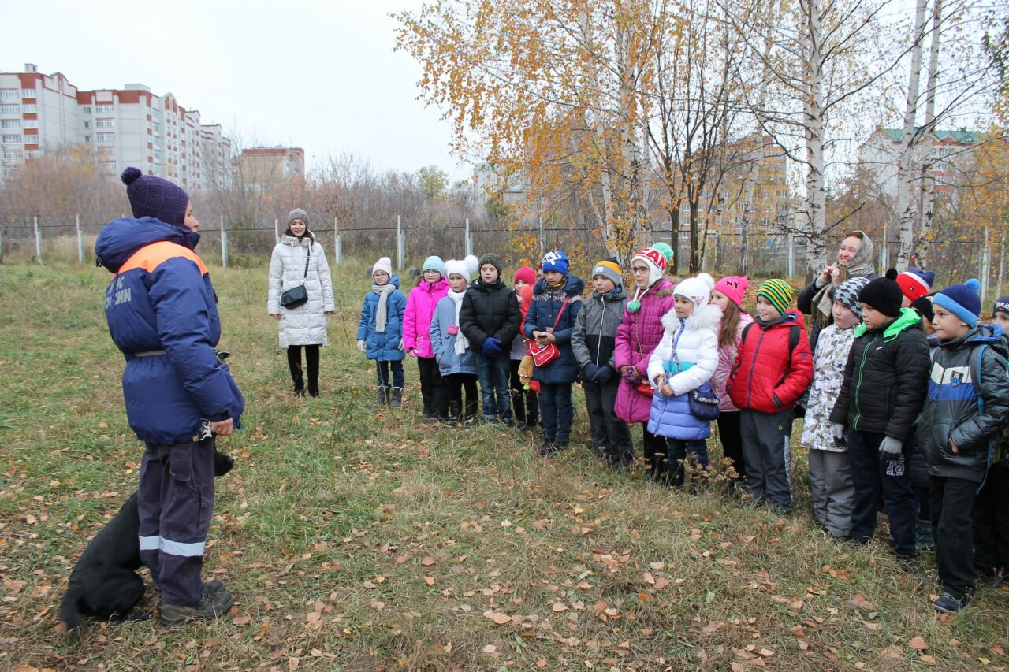
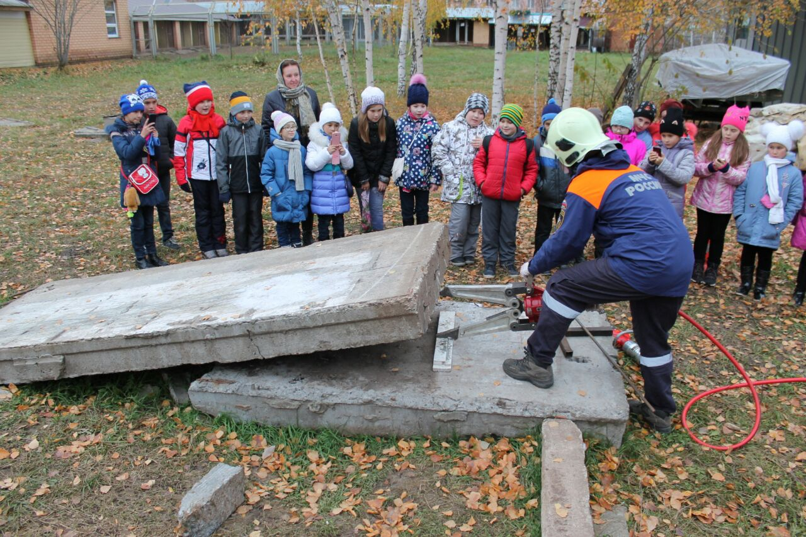

Кукольный театр
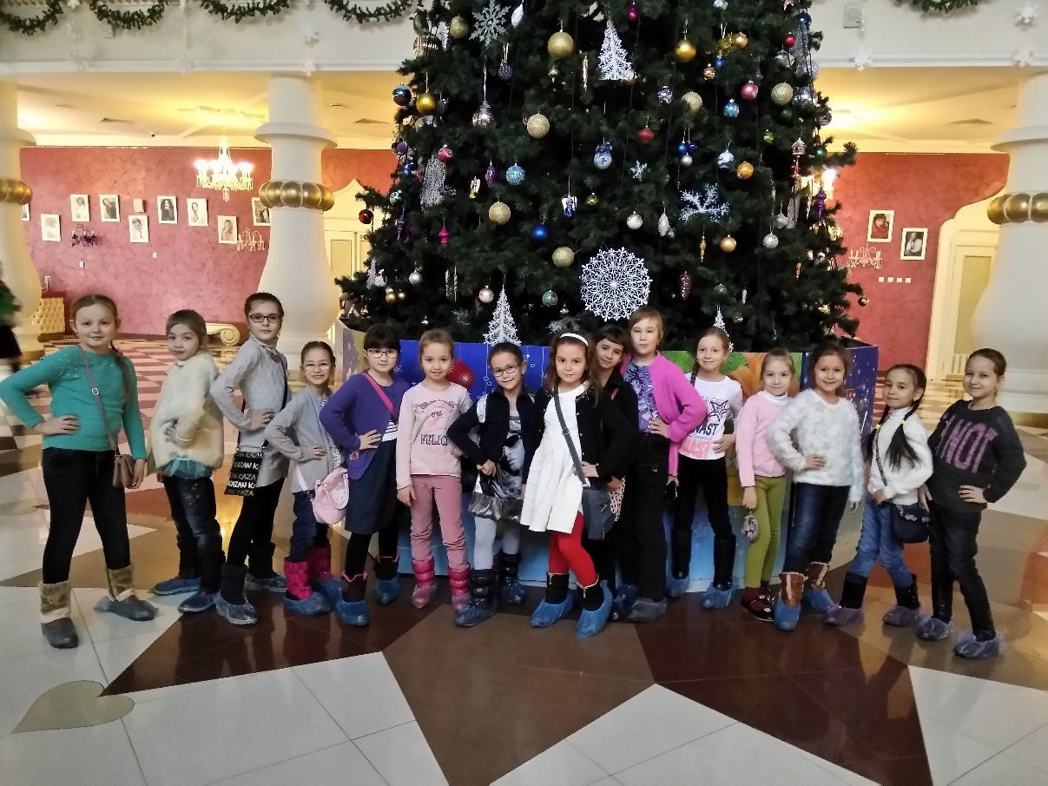

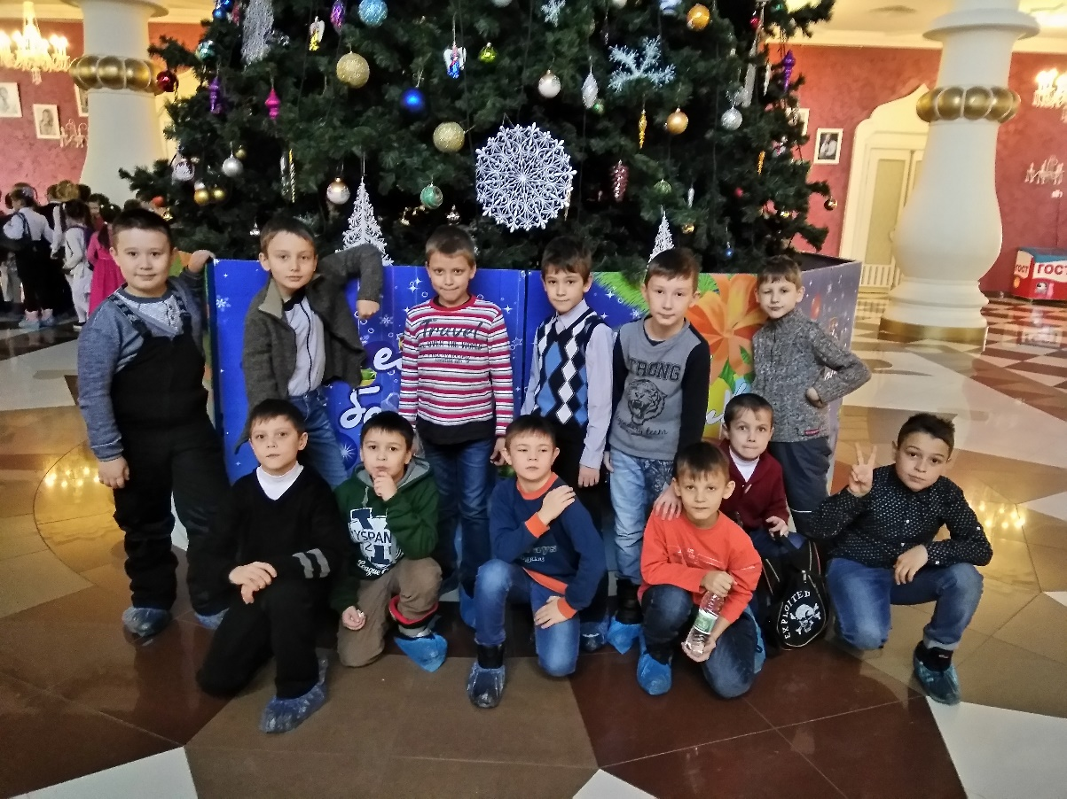

Национальный музей РТ
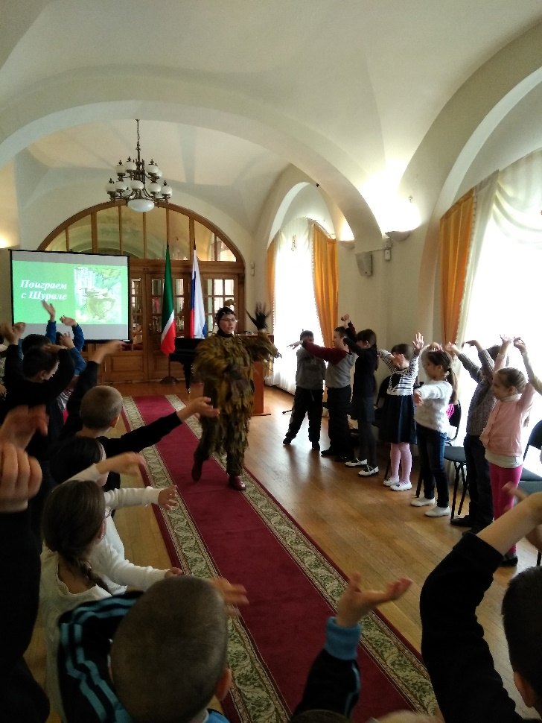

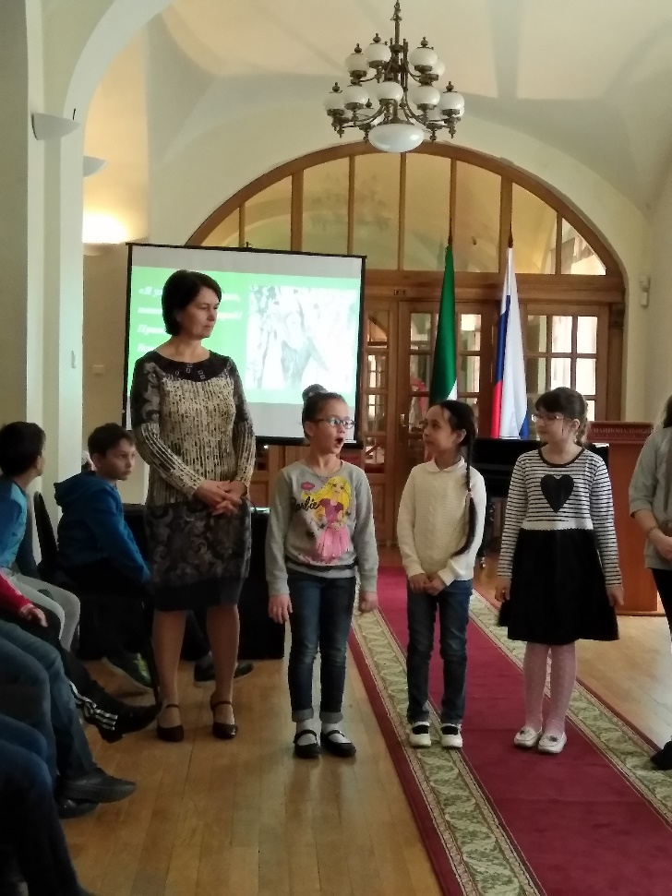

Экскурсия по территории Кремля
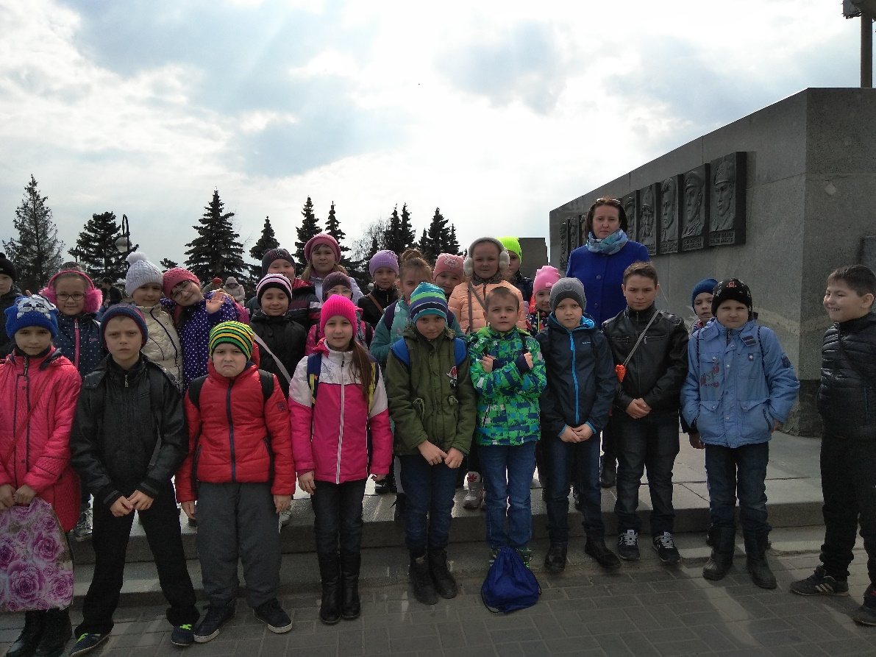

...И вот звонок,
Пустеет быстро школьный дом.
В звенящей тишине
Последние шаги.
Но в тихом классе все сидишь ты за столом,
И вновь перед тобой твои ученики.
И в тишине ты думаешь о них,
Вчера чужих, теперь родных,
Про их вопрос, про свой ответ,
Про то, на что ответа нет...
А завтра снова день придет,
И школьный радостный народ
Наполнит шумом этажи
И в вихре жизни закружит!

Сергей Владимирский

